型号：MX-DSMM-839A-NNP-015H
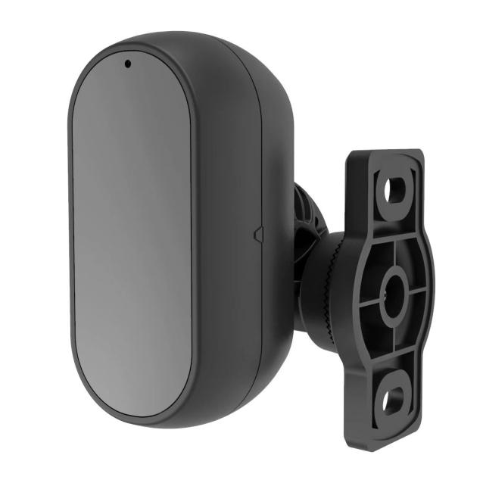
产品特点：
◎精巧设计，做工精致，精密的线路及严谨结构，体现最高科技；
◎可调支架，可以调节角度；
◎专注司机行为识别；
◎适用于各种车载环境下的监控；
◎外观颜色：黑色；

规格参数:
成像器件 | ISP:FH8536H |  | Sensor:GC2053
制式 | AHD PAL
有效分辨率 | 1280 (H) x 720 (V)/1920（H）X1080（V）
有效像素 | 720P/1080P
同步系统 | 内同步
垂直同步频率 | 50Hz / 60Hz
输出图像 | DMS黑白
视频输出 | 1.0vp-p, 75Ω
Gamma 系数 | 0.45
AGC | 自动
白平衡 | 自动
镜头 | 4.0mm
镜头角度 | 水平角度 | 80°
红外灯有效距离 | 1-2米
IR-CUT | 无
音频 | 无
电流 | 165mA±10%（DC12V）
电压 | DC6-16V
工作温度 | －20°C~70°C , RH95％ MAX
存储温度 | －30°C~80°C , RH95％ MAX
净重量 | 182g

接线定义：
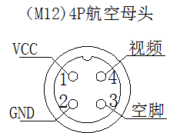
产品尺寸：
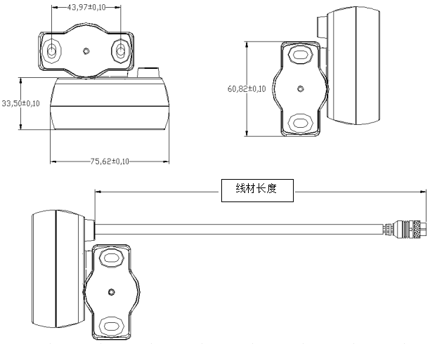
型号注释示例：
